Муниципальное бюджетное дошкольное образовательное учреждение
Хадаханский детский сад «Солнышко».

«Семейные экологические проекты»
«Вторая жизнь упаковки»

Работы: Лабузовой Арины, Ивановой Маши
Воспитанниц МБДОУ Хадаханский детский сад
Руководители проекта: Лабузова Елена Константиновна,
Иванова Евгения Григорьевна
Консультант проекта: Хамаева Светлана Геннадьевна

Хадахан, 2024
Оглавление
1.Введение 3
2.Подготовительный этап 6
3. Основной этап 7
4.Результатыт реализации проекта 9
5. Список используемой литературы 10
6. Приложения 12

Введение:

Облетев Землю в корабле – спутнике, я
увидел, как прекрасна наша планета.
Люди будем хранить и преумножать эту красоту, а не разрушать ее.
Юрий Гагарин.

Загрязнение планеты мусором – одна из глобальных экологических проблем. Одним из неблагоприятных последствий деятельности человека на нашей планете, как ни прискорбно, является загрязнение окружающей среды. Земля превращается в свалку отходов цивилизации. Разбрасываемый мусор не успевает перерабатываться естественным путем. Сжигание отходов приводит к загрязнению воздуха и разрушению озонового слоя. Земля в беде! Так спасем же нашу Землю, нашу всемогущую планету, от глобальной катастрофы! Чтобы сохранить окружающую среду, нужно найти ненужным вещам применение и дать им новую жизнь.
Одной из наиболее актуальных экологических проблем является проблема загрязнения биосферы бытовым мусором (картон, пластик и полиэтиленовыми пакетами). Проблема переработки мусора, среди прочих экологических проблем, занимает сейчас первое место. Огромное количество мусора скапливается на улицах городов, сел, деревень, на берегах водоёма, в лесополосах, вдоль трассы. Каждый человек стремится к чистоте и порядку. Он убирается, вытирает пыль, моет полы, пылесосит. И всё это делает ради того, чтобы в доме царил порядок, стало чисто и аккуратно. Но при этом не замечает, что он, выбрасывает мусор на улицу, вредит не только сам себе, но и окружающей среде. Забота об экологии сейчас волнует не только ученых и специалистов, но и простых людей. Мы считаем важно с раннего детства, воспитывать у детей чувство осознанного отношения к сохранению окружающей среды, показать, как можно использовать вещи, которые мы называем «отходами».
В нашем проекте мы собрали самые интересные, на наш взгляд, идеи применения жестяных банок, стеклянной бутылки и картонных втулок. Возможно, кого-то это заинтересует и так же как мы воплотит их в жизнь. Даря вторую жизнь старой, использованной упаковке, мы тем самым очищаем нашу планету от мусора, делаем ее чище и красивей! Придумывая и мастеря все вместе различные поделки, мы воспитываем бережное отношение людей к природе с юного возраста. Важность данной проблемы для общества, нашего края и лично для меня очень ценно, нужно, нет просто необходимо, попробовать дать им «вторую жизнь», ведь бытовые отходы в виде упаковочного материала и пластика загрязняют окружающую среду. Большая их часть не разлагается в естественных условиях или имеет очень длительный срок разложения. Чтобы сделать окружающую среду более чистой, нужно уменьшить количество выбрасываемых упаковок, а для этого им нужно подарить новую жизнь. Заинтересовавшись темой экологии, мне стало интересно, чем я лично могу помочь природе. Причем, мне захотелось дать упаковкам такое новое применение, чтобы они принесли людям пользу, а так же украсили интерьер нашего сада.
Актуальность проекта заключается в том, чтобы найти применение бытовым отходам с целью их повторного применения и сохранения окружающей среды.
Цель проекта: изучить материалы о том, как люди продлевают жизнь бытовым отходам для повторного их применения в жизни в целях охраны окружающей среды и экономии сырьевых ресурсов нашей планеты.
Задачи проекта:
- Найти полезное применение бросовому материалу, создавая из него различные поделки;
- Воспитание экологической культуры детей, родителей, педагогов.
- Развитие воображения и творческой активности.
- Научиться видеть результаты своего труда.
- Воспитывать бережное отношения к природе.
Объект исследования: пластик и упаковки после первичного использования.
Тип проекта: творческо–исследовательский
Участники проекта: родители и дети старшего дошкольного возраста.

Методы исследования:
- сбор и обработка информации (изучили различную литературу и интернет ресурсы по теме проекта и узнали о том, сколько полезных вещей можно сделать из пластика и различных упаковок). Применение можно найти любому сырью, надо только захотеть;
- наблюдение (пока ученые решают проблему утилизации бытовых отходов, творческие люди, народные умельцы мастерят из них различные сувениры, поделки, нужные в быту вещи, радующие наш глаз);
- обобщение (каждая семья ежедневно выбрасывает много мусора: пластиковые бутылки, упаковки, полиэтиленовые пакеты, стеклянную тару, коробки, фантики и многое другое). Раньше мы не задумывались над тем, что многое из этого мусора может получить новое применение, став основой для оригинальной поделки. А если каждая семья будет выбрасывать меньше мусора, значит и окружающая среда будет значительно чище;
- накопление опыта (результатом данного проекта стала целая коллекция поделок из различных упаковок, это стеклянная бутылка, жестяные банки, картонные втулки, которые украсили нашу группу).
Ожидаемый результат:
  - Расширение знаний детей об использовании разных упаковок, втулок.
  - Изготовить различные поделки из упаковочного материала для применения в различных играх и украшения интерьера.
  - Формирование бережного отношения к окружающему миру.
  - Создание вещей из использованного пластика и упаковок.

2. Этапы реализации проекта

2.1. Подготовительный этап:
Прежде чем приступить к осуществлению проекта, произвели сбор информации из книг, интернет – ресурсов, обобщили накопленный опыт. Мы поставили перед собой цель: определить состав и количество бытовых упаковок, накопившихся в каждой семье за неделю; научиться находить применение разным упаковкам после их первичного использования. Семья из 4х человек в России каждый год выбрасывает 100 кг макулатуры, 3 кг алюминиевой фольги, 150 кг различных пластмасс и упаковок, 7 кг одежды и обуви, 1000 стеклянных бутылок и банок.
Сначала мы узнали, с интернет – ресурсов интересную информацию об истории мусора, собрали дома все пустые коробки, упаковки и пластик. Нашли книги, в которой были описаны разные поделки из бытовых отходов, о том, сколько полезных вещей можно сделать из различных упаковок и пластика. Много различных поделок, изделий для быта уже придумано: посуда (ваза, тарелки, фужеры). Цветы (разного вида, цвета). Куклы; украшения для интерьера (бабочки, шторы). Стены и перегородки. Новогодние игрушки; подставки (например, для сотового телефона, карандашей). Умывальники; теплицы и беседки; браслеты; цветы и многое другое. Всё зависит от фантазии.
Исходя из имеющихся у нас упаковок, бутылок, банок, мы приступили к изготовлению различных поделок.

Программа действий
Предлагаю программу практических действий по решению проблемы вторичного использования упаковок, которые помогут сохранить планету чистой:
- раздельный сбор разных категорий отходов;
- стараться использовать более экологичную упаковку (стекло, картонные втулки для упаковки , жестяные банки и т. п.)
- для того чтобы уменьшить количество выбрасываемых упаковок необходимо использовать их вторично в виде полезных вещей для дома, игрушек;
Следует помнить, что уровень культуры экологии в стране определяют не конкретные заводы и фабрики, а мы с вами — жители России.

2.2. Основной (практический)
Объект исследования: картонные втулки, стеклянные бутылки, жестяные банки и упаковки, применение различных упаковок в жизни человека.
Цель исследования: научиться применять разные упаковки в жизни, тем самым сохраняя окружающую среду от ненужного мусора; научиться находить применение пластику и разным упаковкам после их первичного использования.
Задачи исследования: найти и изучить использованные упаковки, способствовать уменьшению загрязнения окружающей среды пластиком и бытовыми упаковками, дав им вторую жизнь в виде различных поделок.
Методы исследования: изучить виды упаковок, из которого они изготовлены с целью возможности их вторичного использования. Разработать способы вторичного долгосрочного использования различных упаковок в быту. Найти дополнительную информацию в сети Интернет по изготовлению поделок. Проанализировать полученные данные и сделать выводы.
Так в данном проекте изъявили принять участие 2 семьи, чьи дети ходят в подготовительную группу.
Лабузова Арина вместе с мамой, решили изготовить из жестяных банок и джутового шпагата ,горшки для цветов. В результате получилась целая серия оригинальных горшков. Семья Арины дала новую жизнь банкам, чему мы очень рады.
А так же они сделали вазу, при этом им понадобились стеклянная бутылка, джутовый шпагат, клей. Все свои изделия они красиво украсили аппликациями из фетра и бусин. Теперь это великолепные творения украшают нашу группу. И радует глаз ребят и их родителей. (Приложение № 1)
Не спешите выкидывать бросовый материал – ведь из него можно сделать огромное количество поделок. Семья Маши Ивановой решили изготовить – куколок для игр в детском саду. Для этого понадобился материал, которой есть в каждом доме: картонные втулки, цветная бумага, фетр и клей. И вот у них получилась целая семья кукол в бурятской одежде. А из картонной коробки они сделали красивую юрту – жилище для дружной семейки. А так же сделали оригинальные подставки для канцелярии.
(Приложение №2)

2.3 Результаты реализации проекта:
Работая над проектом, мы серьезно задумались о проблеме загрязнения окружающей среды бытовыми отходами и поняли, что частично решить эту проблему может каждая семья. А для этого нужно немного пофантазировать и изготовить из использованных упаковок замечательные предметы, которые могут принести пользу, украсить домашний интерьер, стать хорошим подарком для близких и друзей.
В ходе этой работы мы пришли к выводу, что даже маленький вклад каждого из нас в сохранение здоровья природы, принесет огромную пользу всем нам и экологии нашей планеты. И самое главное, что начинаешь понимать, что дом – это не только жилище, в котором ты живешь, но это вся планета Земля, где также необходимо поддерживать чистоту и уют.
Эта тема неисчерпаема. Можно бесконечно придумывать новые роли для старых вещей, которые нас окружают, и дело не в богатстве или в бедности, дело в нравственном к ним отношении.
И нужно для этого всего лишь желание, фантазия, минимум инструментов, и получаются замечательные вещи из уже, казалось ненужных предметов, которые востребованы в нашей повседневной жизни.
Каждый из нас может сделать многое для сохранения чистоты в доме и улучшении окружающей среды:
- Сортировать мусор
- Уменьшить количество выбрасываемого пластика и упаковок
- Часть отходов можно собирать и снова перерабатывать
В процессе работы над проектом у детей формировались основы экологической культуры, обогащались экологические знания, совершенствовались навыки и развивались ценностные понятия о единстве общества и природы. Если каждый из нас в своей жизни, не выбросит несколько упаковочных коробок, а найдет им вторичное применение, значит, окружающая среда станет экологически чище.
Результатом нашего группового экологического проекта стали поделки из упаковок, в каждой семье было замечено снижение уровня выбрасываемого мусора. Цель проекта была достигнута совместными усилиями (педагог-родитель-ребенок). Каждая семья нашей группы нашла выход, как продлить жизнь бытовым отходам для повторного их применения в жизни, в целях охраны окружающей среды и экономии сырьевых ресурсов нашей планеты.
БЕРЕГИТЕ ПРИРОДУ НАШЕЙ ПЛАНЕТЫ !!!

Список использованной литературы:
- Анна Зайцева: Поделки из пластиковых бутылок. Издательство: ЭксмоПресс, 2015 г.
- Белякова О. В. Большая книга поделок - М. :АСТ. 2009-224 с.
- Дом без отходов: как сделать жизнь проще и не покупать мусор Джонсон Б. Издательство: Попурри. Год 2019.
- Ирина Зайцева: Поделки из пластиковых бутылок для дома и сада.
- Издательство: Клуб семейного досуга, 2016 г.
- М. Костюченко «Поделки из бросового материала».
- Мирко Мазелли – История мусора. От древних отходов до переработки пластика.
- Новиков Ю.В. Экология, окружающая среда и человек: Учеб. пособие для вузов, средних школ и колледжей. - 2-е изд., испр. и доп. / Ю.В.
- Новиков. - М.: ФАИР-ПРЕСС, 2002. - 560 с.
- http://happymodern.ru/podelki-iz-plastikovykh-butylok-dlya-sada-fotoprostoy-i-originalnyy-dekor/
- http://podelkidlyadetei.ru

Приложение №1. Семья Лабузовы
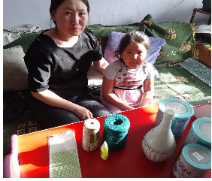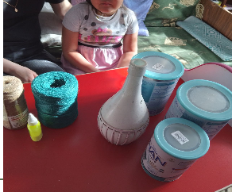

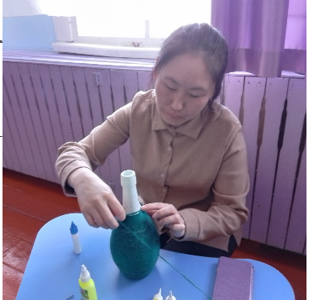

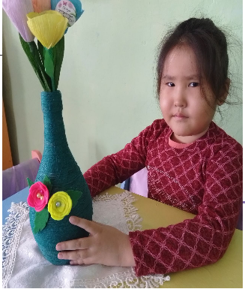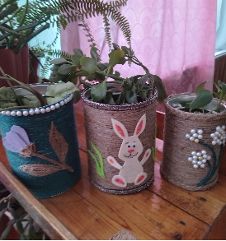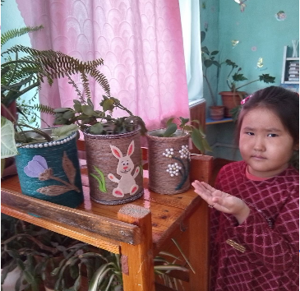

Приложение №2. Семья Ивановы
